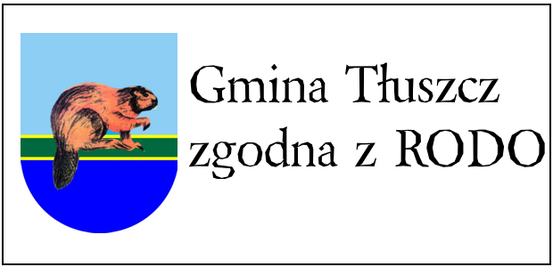

INSTRUKCJA
Zgodnie z art. 11 ustawy z dnia 10 maja 2018 r. o ochronie danych osobowych (Dz. U. z 2018 r. poz. 1000) dane inspektora po jego wyznaczeniu należy zamieścić na stronie internetowej lub jeżeli nie jest prowadzona w sposób ogólnodostępny w placówce np. poprzez wywieszenie na tablicy.
W podstawach prawnych prosimy o uzupełnienie numeru i daty zarządzenia Dyrektora wyznaczającego inspektora ochrony danych osobowych.
Przesyłamy więc Państwu poniższy tekst do umieszczenia (wklejenia) na stronę internetową.

Proponowany tytuł nowej zakładki na stronie internetowej: Inspektor Ochrony Danych

Informacja o Inspektorze Ochrony Danych Osobowych

Inspektor Ochrony Danych Osobowych
Gminy Tłuszcz - Zespołu Szkół w Kozłach
Sebastian Kępka
e-mail: iod.tluszcz@edukompetencje.pl
Inspektor realizuje swoje zadania ze wsparciem zespołu Firmy Edukompetencje.
podstawa prawna powołania i funkcjonowania Inspektora:
- Art. 37 - 39 Rozporządzenia Parlamentu Europejskiego I Rady (UE) 2016/679 z dnia 27 kwietnia 2016 r. w sprawie ochrony osób fizycznych w związku z przetwarzaniem danych osobowych i
w sprawie swobodnego przepływu takich danych oraz uchylenia dyrektywy 95/46/WE (ogólne rozporządzenie o ochronie danych) (Dziennik Urzędowy UE, L 119/1 z 4 maja 2016);
- Art. 8 – 10 Ustawy z dnia 10 maja 2018 r. o ochronie danych osobowych (Dz. U. z 2018 r. poz. 1000).
- Zarządzenie nr …..…./..….. Dyrektora Zespołu Szkół w Kozłach z dnia ……………………………… r
w sprawie wyznaczenia Inspektora Ochrony Danych Osobowych w Zespole Szkół w Kozłach.

